Учреждение образования

«БЕЛОРУССКИЙ ГОСУДАРСТВЕННЫЙ ТЕХНОЛОГИЧЕСКИЙ УНИВЕРСИТЕТ»

Разработка и анализ требований

Лабораторная работа № 1

Студент: Жамойдо А. И.

ФИТ 2 курс 10 группа

Преподаватель: Ромыш А. С.

Минск 2025

**1.** Тема приложения: **“Фитнес-центр”.**

**2.** Приложение позволит пользователям получать информацию о видах занятий и их стоимости, тренерах и их графиках работы, оптимизирует работу фитнес-центра. Также оно позволит покупать абонементы, следовательно, должны присутствовать механизмы побуждения к заказу, которые увеличат количество клиентов. В случае возникновения вопросов пользователь сможет легко найти отзывы и контактную информацию.

**3.** Пользователи приложения:

* Клиенты
* Администраторы

**4.** Пользовательские истории:

Для клиентов:

1. Как клиент, я хочу записываться на тренировки онлайн, чтобы не приходить в центр заранее.
2. Как клиент, я хочу видеть расписание тренеров, чтобы выбрать удобное время.
3. Как клиент, я хочу оплачивать абонемент через приложение, чтобы не стоять в очереди на ресепшене.
4. Как клиент, я хочу отслеживать свои посещения и прогресс, чтобы понимать, как я развиваюсь.
5. Как клиент, я хочу получать информацию о видах тренировок, тренажерах и оборудовании фитнес-центра.
6. Как клиент, я хочу выбирать через приложение подходящий мне абонемент и, при необходимости, тренера.

Для администраторов:

1. Как администратор, я хочу управлять расписанием занятий, чтобы обеспечивать комфортную работу центра.
2. Как администратор, я хочу видеть список записавшихся клиентов, чтобы контролировать загруженность залов.
3. Как администратор, я хочу отправлять уведомления клиентам о важных изменениях, чтобы информировать их.
4. Как администратор, я хочу регистрировать новых клиентов в системе, чтобы упростить их дальнейшее обслуживание.

**5.** Функциональные требования:

1. Регистрация и авторизация пользователей (клиенты, тренеры, администраторы, менеджеры).
2. Просмотр и управление расписанием тренировок.
3. Оплата абонементов через приложение.
4. Ведение клиентской базы (для администраторов).
5. Отправка персонализированных рекомендаций.
6. Генерация отчетов о посещаемости и продажах.
7. Управление акциями и скидками.

**6.** Аналоги:

Аналог № 1: “gym24”

Сайт gym24.by представляет сеть круглосуточных фитнес-клубов в Минске. Интерфейс у сайта удобный и интуитивно понятный. Как минус можно выделить малое количество информации о услугах, входящих в абонемент.

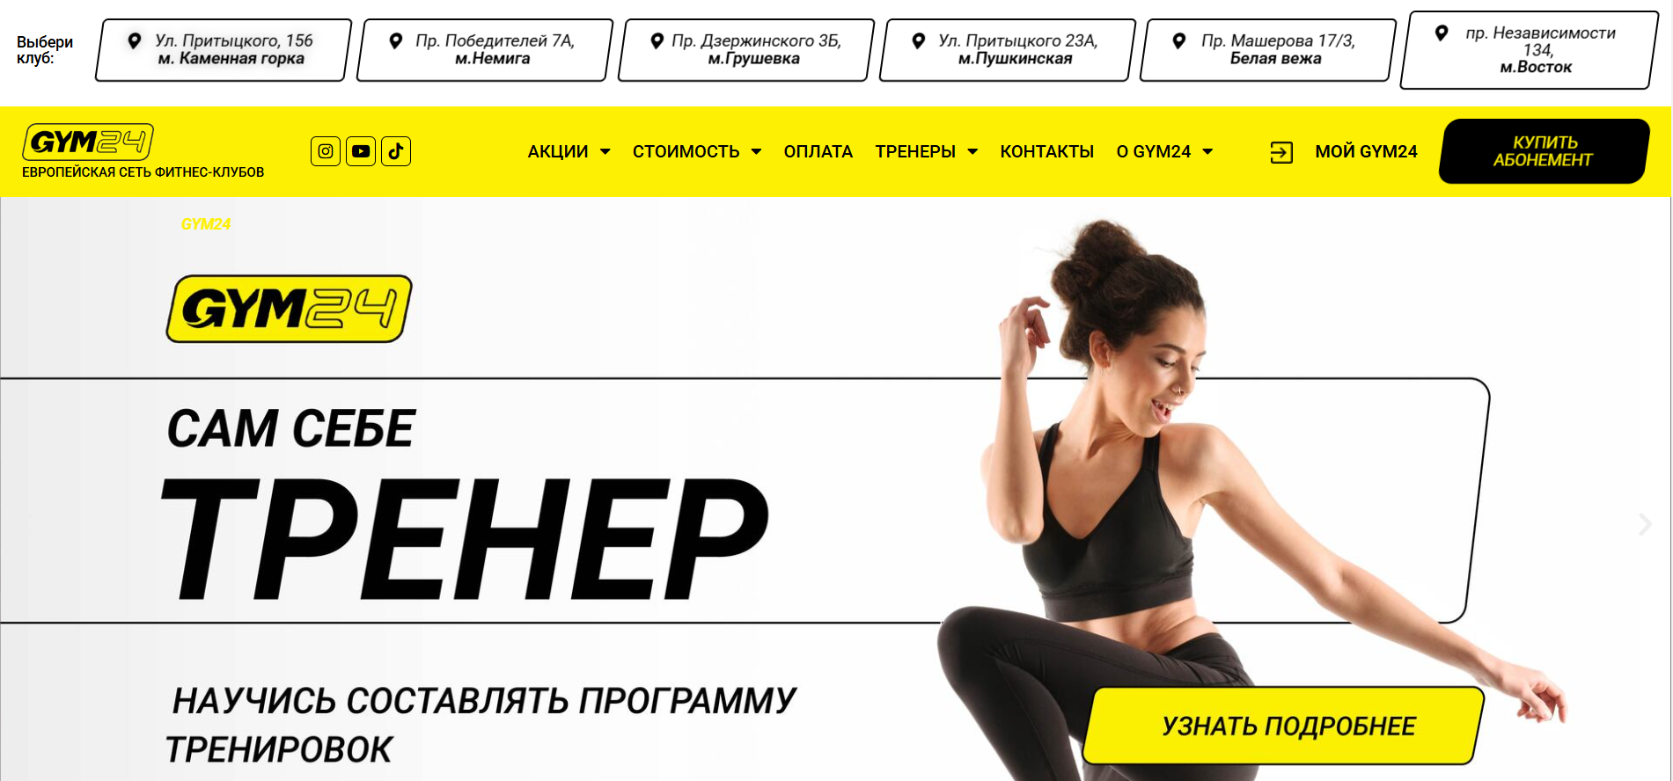

Сайт реализует следующие функции:

1. Выбор абонементов: можно подобрать абонемент по стоимости, сроку действия, входящим услугам. Однако информации о входящих услугах мало.
2. Покупка абонемента. При покупке абонемента нужно выбрать подходящий по местоположению фитнес-клуб. После регистрации можно произвести покупку через систему ЕРИП.
3. Служба поддержки клиентов. На сайте есть раздел с часто задаваемыми вопросами и возможность связаться со службой поддержки клиентов по электронной почте или телефону.
4. Просмотр новостной ленты, блога.

Аналог № 2: “Мир фитнеса”

Сайт mf.by представляет фитнес-центр в Минске. Интерфейс у сайта удобный и интуитивно понятный. Как плюс можно выделить подробное описание услуг, входящих в абонемент. На сайте множество фотографий, которые хорошо показывают оборудование фитнес-центра.

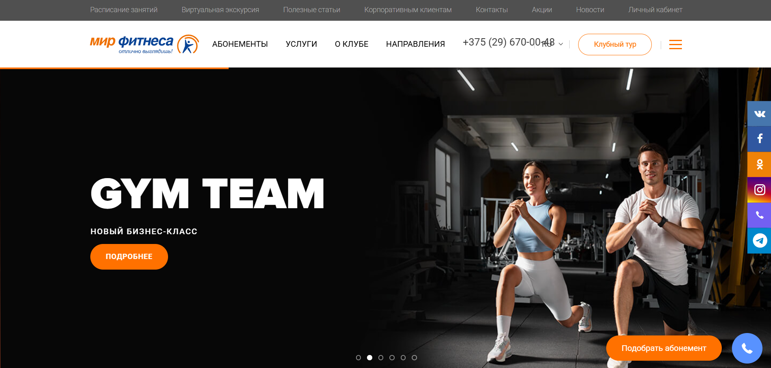

Сайт реализует следующие функции:

1. Выбор абонементов: можно подобрать абонемент по стоимости, сроку действия, входящим услугам. Присутствует подробная информации о входящих услугах, а также фотографии залов, бассейнов и т. д.
2. Покупка абонемента. После регистрации можно произвести покупку через систему bePaid различными способами оплаты.
3. Служба поддержки клиентов. На сайте есть возможность связаться со службой поддержки клиентов по электронной почте или телефону.
4. Просмотр новостной ленты, блога.

**7.** После анализа аналогичных приложений было принято решение добавить в функционал приложения:

1. Уведомления о занятиях и изменениях в расписании.
2. Управление расписанием тренеров.

**8.** Нефункциональные требования:

1. Производительность: Приложение должно обеспечивать быстрое время отклика.
2. Безопасность: Данные пользователей должны быть защищены.
3. Использование: Интерфейс должен быть интуитивно понятным и удобным для всех категорий пользователей.
4. Совместимость: Приложение должно работать на iOS, Android и веб-платформе.
5. Логирование и мониторинг: Должна быть реализована система логирования для анализа ошибок и производительности.
6. Скорость загрузки: Приложение должно загружаться не дольше 3 секунд на большинстве устройств.

**9.** Use case диаграмма

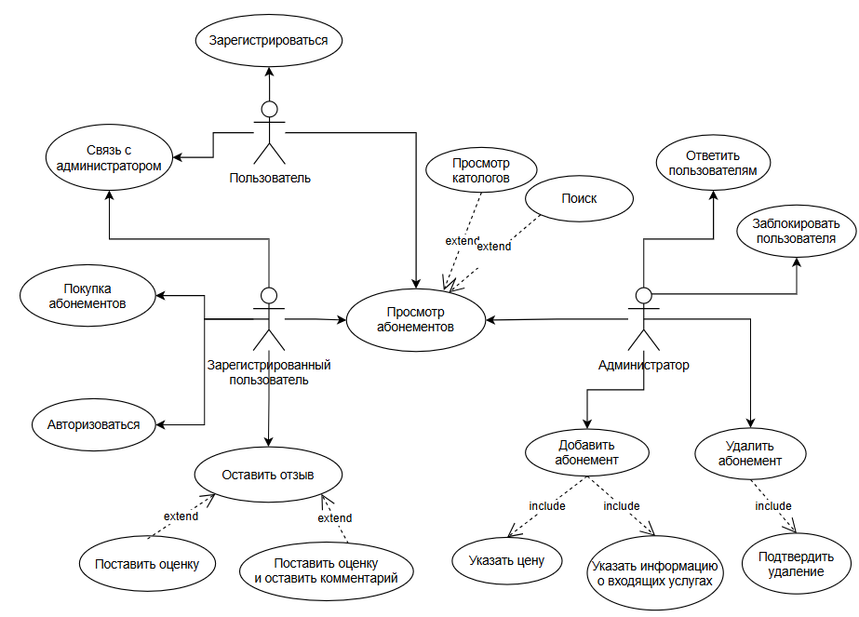

**Вывод:**

Был проведен сбор требований к приложению фитнес-центр, в ходе которого были определены бизнес-требования, пользовательские требования и системные требования. Были выявлены заинтересованные стороны, а также составлены Use case диаграмма на основе данных о ролях пользователей.